120急救中心工作服参数
款式 | 序号 | 货物名称 | 单位 | 数量 | 面料要求
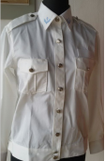 | 1 | 夏天夹克式衬衣（长袖） | 件 | 26 | 白色60%棉40%涤，纱支80S/2*80S/2
 | 2 | 夏天夹克式衬衣（短袖） | 件 | 26 | 白色60%棉40%涤，纱支80S/2*80S/2
西裤款 | 3 | 夏裤 | 条 | 26 | 藏青色，70%聚酯纤维10%黏胶20%天丝
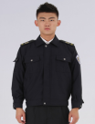 | 4 | 春秋装（上衣+裤子） | 套 | 26 | 藏青色50%毛49.5%涤0.5%导电纤维,纱支90S/2*90S/2
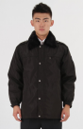 | 5 | 冬装（每套含2件冬衣外壳+1件羽绒内胆） | 套 | 13 | 100%聚酯纤维，内胆羽绒90%羽毛10%
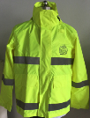  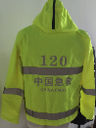  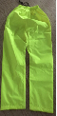 | 6 | 分体式雨衣（一衣一裤） | 套 | 26 | PU涂层,透气
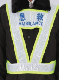  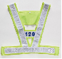 | 6 | 反光背心 | 件 | 24
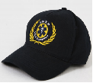 | 7 | 帽子 | 顶 | 24 | 电脑绣花，需有急救标识
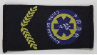 | 8 | 肩章 | 付 | 12 | 电脑织标，需有急救标识
所有款型以图片为准

其他要求：
1、所有服饰需提供样品以及面料的相关权威部门检测报告。
2、制作精良、无脱线和线结
3、中标单位需在合同签订后15个工作日内一次性供货。

